A

laporan

Object Oriented Programming “Data Class”

Akhmad Fauzi

Mobile Application And Technology

Object Oriented Programming

# Kotlin — Data Class

Data class merupakan class khusus yang digunakan untuk menampung data. Pada kotlin data class ditandai dengan keyword data:

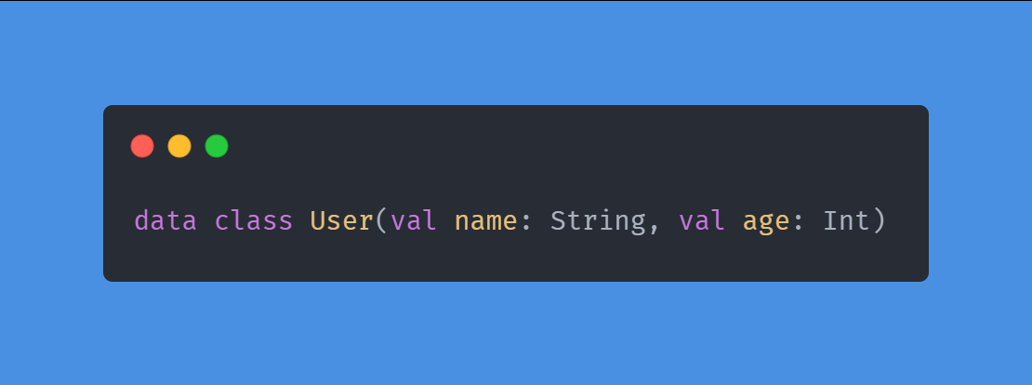

Setiap data class haruslah memenuhi:

1. Primary constructor yang memiliki minimal satu buah parameter
2. Semua parameter primary constructornya harus ditandai dengan val atau var
3. Data class tidak boleh abstract, open, sealed atau inner class.

## **Properti pada class body.**

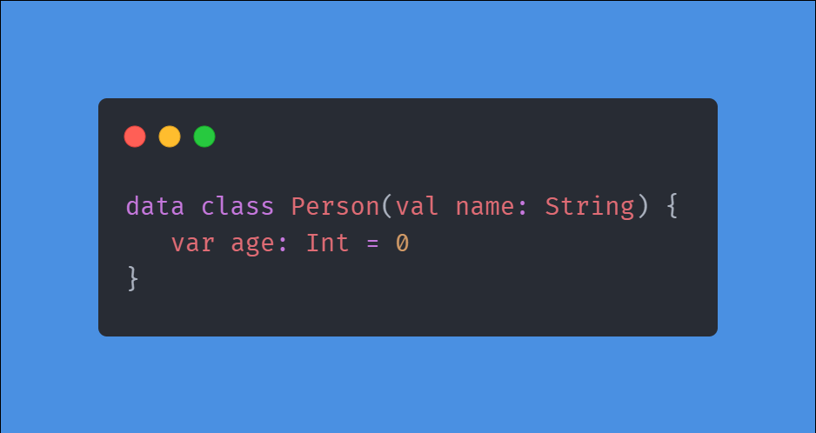

Kemudian untuk mengubah propertinya dapat dilakukan dengan

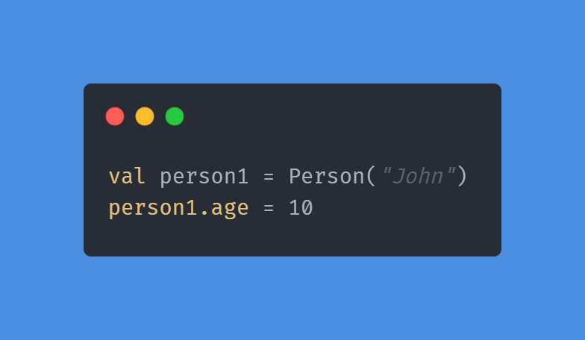

## **Menyalin Objek.**

Pada kotlin kita bisa menyalin seluruh atribut pada sebuah objek dan kita bisa mengubah salah satu atau beberapa atributnya.

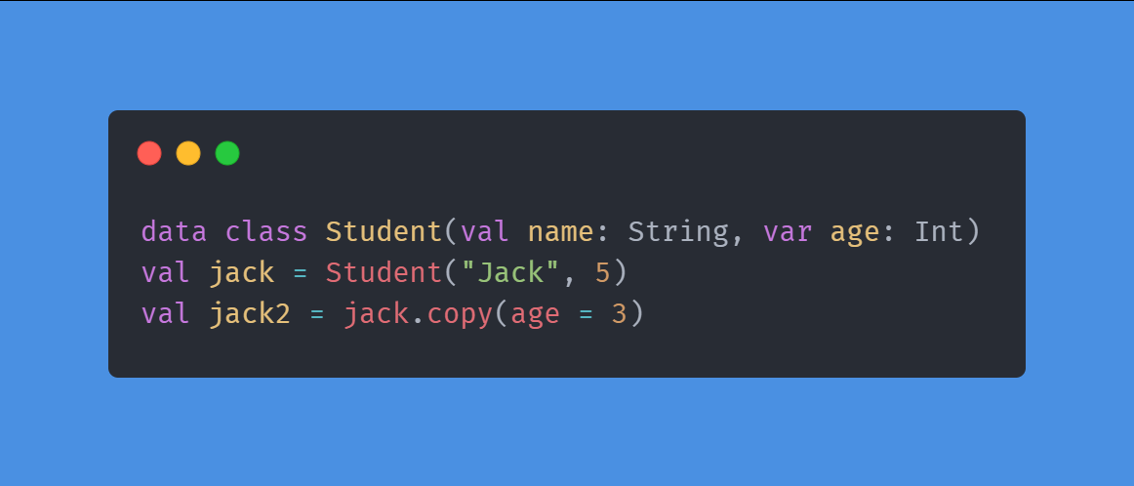

Maka value dari jack2 akan sama seperti jack tetapi agenya diubah menjadi 3.

## **Destructuring.**

Destructuring dapat digunakan untuk mengambil value dari properti dari class dan dipecah menjadi variabel tersendiri.

